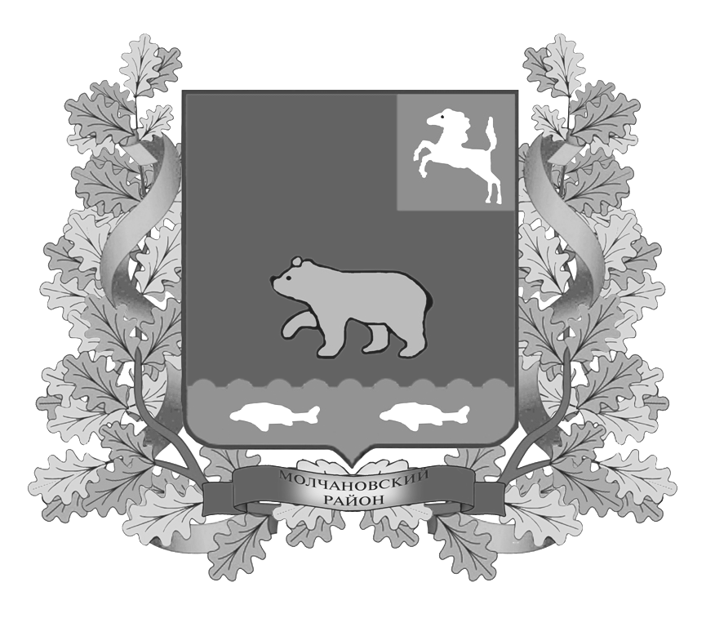
дума молчановского РАЙОНА
Томской области
РЕШЕНИЕ
24.10.2013 г. № 59
с. Молчаново
О создании дорожного фонда муниципального образования «Молчановский район»
В соответствии с пунктом 5 статьи 179.4 Бюджетного кодекса Российской Федерации в целях финансового обеспечения дорожной деятельности в отношении автомобильных дорог общего пользования местного значения
ДУМА МОЛЧАНОВСКОГО РАЙОНА РЕШИЛА:

1. Создать дорожный фонд муниципального образования «Молчановский район».
2. Утвердить Порядок формирования и использования бюджетных ассигнований дорожного фонда муниципального образования «Молчановский район» согласно приложению.
3. Настоящее решение вступает в силу с 1 января 2014 года.
4. Опубликовать настоящее решение в Вестнике Молчановского района.
5. Контроль за исполнением настоящего решения возложить на планово-бюджетную комиссию Думы Молчановского района.

Председатель
Думы Молчановского района В.Э. Левушкан
Глава Молчановского района В.Н. Киселёв
Приложение к решению
Думы Молчановского района
от «24» октября № 59

ПОРЯДОК
формирования и использования бюджетных ассигнований дорожного фонда муниципального образования «Молчановский район»
I. ОБЩИЕ ПОЛОЖЕНИЯ
1. Настоящий Порядок принят на основании пункта 5 статьи 179.4 Бюджетного кодекса Российской Федерации в целях повышения эффективности использования бюджетных ассигнований.
Дорожный фонд муниципального образования «Молчановский район» (далее – Дорожный фонд) – часть средств бюджета Молчановского района, подлежащая использованию в целях финансового обеспечения дорожной деятельности в отношении автомобильных дорог общего пользования местного значения, а также осуществление иных полномочий в области использования автомобильных дорог и осуществления дорожной деятельности в соответствии с законодательством Российской Федерации.

II. ПОРЯДОК ФОРМИРОВАНИЯ БЮДЖЕТНЫХ АССИГНОВАНИЙ ДОРОЖНОГО ФОНДА

2. Объем бюджетных ассигнований Дорожного фонда Молчановского района утверждается решением Думы Молчановского района о бюджете на очередной финансовый год в размере не менее прогнозируемого объема доходов бюджета Молчановского района от:
1) акцизов на автомобильный и прямогонный бензин, дизельное топливо, моторные масла для дизельных и карбюраторных (инжекторных) двигателей, производимые на территории Российской Федерации и подлежащих зачислению в бюджет Молчановского района;
2) возмещения ущерба, причиняемого автомобильным дорогам общего пользования муниципального значения Молчановского района, противоправными действиями юридических или физических лиц;
3) санкций за нарушение обязательств, условий контрактов, финансируемых из средств Дорожного фонда;
4) денежных средств, внесенных участником конкурса или аукциона, проводимых в целях заключения муниципального контракта, финансируемого за счет средств Дорожного фонда, в качестве обеспечения заявки на участие в таком конкурсе или аукционе в случае уклонения участника конкурса или аукциона от заключения такого контракта и в иных случаях, установленных законодательством Российской Федерации;
5) поступлений межбюджетных трансфертов из бюджетов бюджетной системы Российской Федерации на финансовое обеспечение дорожной деятельности в отношении автомобильных дорог местного значения, а также осуществления иных полномочий в области использования автомобильных дорог и осуществления дорожной деятельности в соответствии с законодательством Российской Федерации;
6) межбюджетных трансфертов на капитальный ремонт и ремонт автомобильных дорог общего пользования населенных пунктов;
7) межбюджетных трансфертов на капитальный ремонт и ремонт дворовых территорий многоквартирных домов, проездов к дворовым территориям многоквартирных домов населенных пунктов;
8) безвозмездных поступлений от физических и юридических лиц на финансовое обеспечение дорожной деятельности, в том числе добровольных пожертвований, в отношении автомобильных дорог общего пользования муниципального значения Молчановского района.
3. Бюджетные ассигнования Дорожного фонда, за исключением ассигнований, сформированных в соответствии с подпунктами 5,6,7 пункта 2 настоящего Положения, не использованные в текущем финансовом году, направляются на увеличение бюджетных ассигнований Дорожного фонда в очередном финансовом году.
Порядок направления бюджетных ассигнований в очередном финансовом году, сформированных в соответствии с подпунктами 5,6,7 пункта 2 настоящего Положения, и не использованных в текущем финансовом году, определяется Департаментом финансов Томской области.
4. При формировании и исполнении бюджета Молчановского района на очередной финансовый год бюджетные ассигнования Дорожного фонда, превышающие прогнозируемый объем доходов Дорожного фонда, покрываются за счет налоговых и неналоговых доходов бюджета Молчановского района, поступающих в очередном финансовом году, кроме доходов, указанных в пункте 2 настоящего Положения.

III. ИСПОЛЬЗОВАНИЕ БЮДЖЕТНЫХ АССИГНОВАНИЙ
ДОРОЖНОГО ФОНДА

5 Бюджетные ассигнования Дорожного фонда используются по следующим направлениям расходов:
- содержание, капитальный ремонт и ремонт автомобильных дорог местного значения общего пользования, относящихся к муниципальной собственности, в том числе дорожных сооружений на них;
- проектирование, строительство и реконструкцию автомобильных дорог местного значения общего пользования, в том числе дорожных сооружений на них;
- оформление права собственности на автомобильные дороги местного значения общего пользования и земельные участки под ними;
- осуществление мероприятий, направленных на улучшение технических характеристик автомобильных дорог местного значения общего пользования, относящихся к муниципальной собственности, в том числе дорожных сооружений на них;
- предоставление иных межбюджетных трансфертов бюджетам поселений на дорожную деятельность в отношении автомобильных дорог местного значения общего пользования, а также осуществление иных полномочий в области использования автомобильных дорог и осуществления дорожной деятельности в соответствии с законодательством Российской Федерации;
- предоставление иных межбюджетных трансфертов бюджетам поселений на капитальный ремонт и ремонт автомобильных дорог общего пользования населенных пунктов;
- предоставление иных межбюджетных трансфертов бюджетам поселений на капитальный ремонт и ремонт дворовых территорий многоквартирных домов, проездов к дворовым территориям многоквартирных домов населенных пунктов;
- осуществление иных полномочий в области использования автомобильных дорог и осуществления дорожной деятельности в соответствии с законодательством Российской Федерации.

IV. КОНТРОЛЬ ЗА ФОРМИРОВАНИЕМ И ИСПОЛЬЗОВАНИЕМ
БЮДЖЕТНЫХ АССИГНОВАНИЙ ДОРОЖНОГО ФОНДА

6. Контроль за поступлением доходов дорожного фонда осуществляют главные администраторы доходов по каждому виду доходов.
Ответственность за целевое использование бюджетных ассигнований дорожного фонда несет главный распорядитель бюджетных средств.
Главным распорядителем бюджетных средств дорожного фонда является муниципальное казенное учреждение «Отдел по управлению муниципальным имуществом Администрации Молчановского района Томской области».
7. Контроль за использованием средств дорожного фонда осуществляется в соответствии с действующим законодательством.
8. Средства дорожного фонда подлежат возврату в бюджет муниципального образования «Молчановский район» в случае установления их нецелевого использования, влекущего ответственность, установленную действующим законодательством Российской Федерации.

V. ОТЧЕТ ОБ ИСПОЛНЕНИИ ДОРОЖНОГО ФОНДА

9. Отчет об исполнении Дорожного фонда формируется в составе бюджетной отчетности об исполнении бюджета Молчановского района отдельным приложением в сроки, установленные в Положении о бюджетном процессе в муниципальном образовании «Молчановский район» для годового отчета и отчетов об исполнении бюджета за первый квартал, полугодие и девять месяцев.

Председатель
Думы Молчановского района В.Э. Левушкан

Глава Молчановского района В.Н. Киселёв

